KARYA TULIS ILMIAH

HUBUNGAN STRES DENGAN DISMENORE
PADA SISWI KELAS XII SALAFIYAH ALIYAH
DI ISLAMIC CENTER BIN BAZ
YOGYAKARTA
2013

Disusun Untuk Memenuhi Ketentuan Sebagai Persyaratan Mencapai
Derajat Diploma III Kebidanan

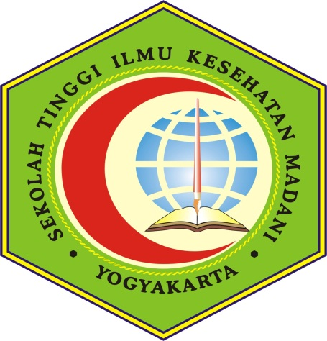

Disusun oleh:

ATIK NUR AZIZAH
M10.02.0018

PROGRAM STUDI D-III KEBIDANAN
SEKOLAH TINGGI ILMU KESEHATAN MADANI YOGYAKARTA
2013

